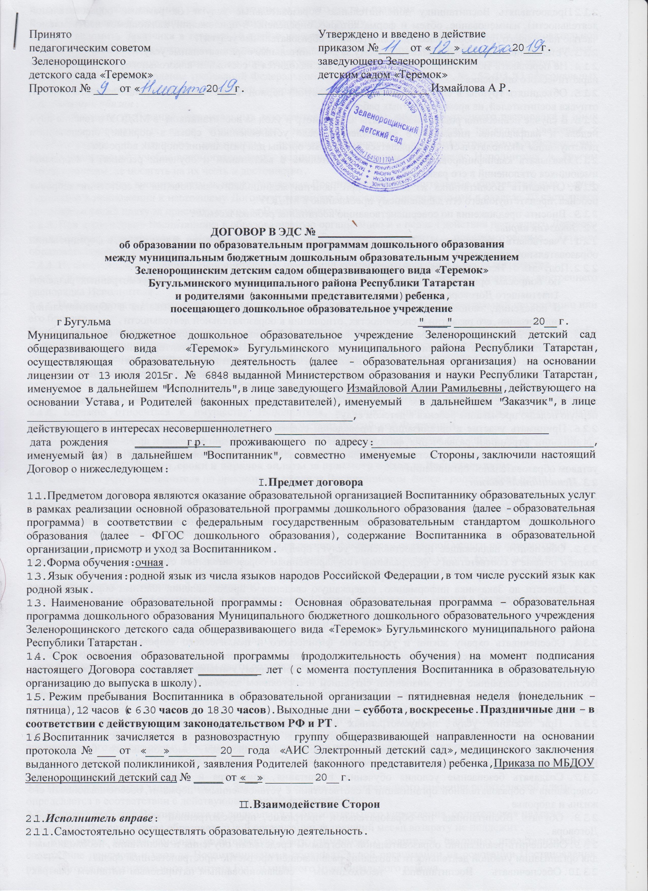
2.1.2.Предоставлять Воспитаннику дополнительные образовательные услуги (за рамками образовательной деятельности), наименование, объем и форма которых определены в приложении, являющемся неотъемлемой частью настоящего Договора (далее - дополнительные образовательные услуги).
2.1.3. Устанавливать и взимать с Заказчика плату за дополнительные образовательные услуги.
2.1.4. Не передавать Воспитанника Заказчику, если тот находится в состоянии алкогольного, токсического или наркотического опьянения.
2.1.5. Объединять группы в случае необходимости в летний период (в связи с низкой наполняемостью групп, отпуска воспитателей, на время ремонтных работ и др.).
2.1.6. В случае невнесения родительской платы за присмотр и уход за воспитанником в МБДОУ в течение двух недель и направления письменного уведомления после установленного срока в порядке, определенном действующим законодательством. Обращаться в судебные органы для разрешения спорных вопросов.
2.1.7.Оказывать квалифицированную помощь «Родителям» в воспитании и обучении ребенка; в коррекции имеющихся отклонений в его развитии.
2.1.8. Отчислить Воспитанника из МБДОУ при наличии медицинского заключения о состоянии здоровья ребенка, препятствующего его дальнейшему пребыванию в МБДОУ.
2.1.9. Вносить предложения по совершенствованию воспитания ребенка в семье.
2.2. Заказчик вправе:
2.2.1. Участвовать в образовательной деятельности образовательной организации, в том числе, в формировании образовательной программы.
2.2.2. Получать от Исполнителя информацию:
по вопросам организации и обеспечения надлежащего исполнения услуг, предусмотренных разделом I настоящего Договора;
о поведении, эмоциональном состоянии Воспитанника во время его пребывания в образовательной организации, его развитии и способностях, отношении к образовательной деятельности.
2.2.3. Знакомиться с Уставом образовательной организации, с лицензией на осуществление образовательной деятельности, с образовательными программами и другими документами, регламентирующими организацию и осуществление образовательной деятельности, права и обязанности Воспитанника и Заказчика.
2.2.4. Выбирать виды дополнительных образовательных услуг, в том числе, оказываемых Исполнителем Воспитаннику за рамками образовательной деятельности на возмездной основе.
2.2.5. Находиться с Воспитанником в образовательной организации в период его адаптации в течение 1 часа первую неделю пребывания ребенка в детском саду.
2.2.6. Принимать участие в организации и проведении совместных мероприятий с детьми в образовательной организации (утренники, развлечения, физкультурные праздники, досуги, дни здоровья и др.).
2.2.7. Создавать (принимать участие в деятельности) коллегиальных органов управления, предусмотренных уставом образовательной организации.
2.3. Исполнитель обязан:
2.3.1. Обеспечить Заказчику доступ к информации для ознакомления с Уставом образовательной организации, с лицензией на осуществление образовательной деятельности, с образовательными программами и другими документами, регламентирующими организацию и осуществление образовательной деятельности, права и обязанности Воспитанников и Заказчика.
2.3.2. Обеспечить надлежащее предоставление услуг, предусмотренных разделом I настоящего Договора, в полном объеме в соответствии с федеральным государственным образовательным стандартом, образовательной программой (частью образовательной программы) и условиями настоящего Договора.
2.3.3. Довести до Заказчика информацию, содержащую сведения о предоставлении платных образовательных услуг в порядке и объеме, которые предусмотрены Законом Российской Федерации от 7 февраля 1992 г. № 2300-1 "О защите прав потребителей" и Федеральным законом от 29 декабря 2012 г. № 273-ФЗ "Об образовании в Российской Федерации".
2.3.4. Обеспечивать охрану жизни и укрепление физического и психического здоровья Воспитанника, его интеллектуальное, физическое и личностное развитие, развитие его творческих способностей и интересов.
2.3.5. При оказании услуг, предусмотренных настоящим Договором, учитывать индивидуальные потребности Воспитанника, связанные с его жизненной ситуацией и состоянием здоровья, определяющие особые условия получения им образования, возможности освоения Воспитанником образовательной программы на разных этапах ее реализации.
2.3.6. При оказании услуг, предусмотренных настоящим Договором, проявлять уважение к личности Воспитанника, оберегать его от всех форм физического и психологического насилия, обеспечить условия укрепления нравственного, физического и психологического здоровья, эмоционального благополучия Воспитанника с учетом его индивидуальных особенностей.
2.3.7. Создавать безопасные условия обучения, воспитания, присмотра и ухода за Воспитанником, его содержания в образовательной организации в соответствии с установленными нормами, обеспечивающими его жизнь и здоровье.
2.3.8. Обучать Воспитанника по образовательной программе, предусмотренной пунктом 1.3 настоящего Договора.
2.3.9. Обеспечить реализацию образовательной программы средствами обучения и воспитания, необходимыми для организации учебной деятельности и создания развивающей предметно-пространственной среды.
2.3.10. Обеспечивать Воспитанника необходимым сбалансированным пятиразовым питанием (завтрак, второй завтрак, обед, полдник, ужин), необходимым для его роста и развития.
2.3.11. Переводить Воспитанника в следующую возрастную группу.
2.3.12. Уведомить Заказчика в течение 10 дней о нецелесообразности оказания Воспитаннику образовательной услуги в объеме, предусмотренном разделом I настоящего Договора, вследствие его индивидуальных особенностей, делающих невозможным или педагогически нецелесообразным оказание данной услуги.
2.3.13. Обеспечить соблюдение требований Федерального закона от 27 июля 2006 г. № 152-ФЗ "О персональных данных" в части сбора, хранения и обработки персональных данных Заказчика и Воспитанника.
2.4. Заказчик обязан:
2.4.1. Соблюдать требования учредительных документов Исполнителя, правил внутреннего распорядка и иных локальных нормативных актов, общепринятых норм поведения, в том числе, проявлять уважение к педагогическим и научным работникам, инженерно-техническому, административно-хозяйственному, производственному, учебно-вспомогательному, медицинскому и иному персоналу Исполнителя и другим Воспитанникам, не посягать на их честь и достоинство.
2.4.2. Своевременно вносить плату за предоставляемые Воспитаннику дополнительные образовательные услуги, указанные в приложении к настоящему Договору, в размере и порядке, определенными в разделе III настоящего Договора, а также плату за присмотр и уход за Воспитанником.
2.4.3. При поступлении Воспитанника в образовательную организацию и в период действия настоящего Договора своевременно предоставлять Исполнителю все необходимые документы, предусмотренные Уставом образовательной организации.
2.4.4. Незамедлительно сообщать Исполнителю об изменении контактного телефона и места жительства.
2.4.5. Обеспечить посещение Воспитанником образовательной организации согласно правилам внутреннего распорядка Исполнителя.
2.4.6. Информировать Исполнителя о предстоящем отсутствии Воспитанника в образовательной организации или его болезни.
В случае заболевания Воспитанника, подтвержденного заключением медицинской организации либо выявленного медицинским работником Исполнителя, принять меры по восстановлению его здоровья и не допускать посещения образовательной организации Воспитанником в период заболевания.
2.4.7. Предоставлять справку о состоянии здоровья Воспитанника после перенесенного заболевания, а также отсутствия воспитанника более 5 календарных дней (за исключением выходных и праздничных дней), с указанием диагноза, длительности заболевания, сведений об отсутствии контакта с инфекционными больными.
2.4.8. Бережно относиться к имуществу Исполнителя, возмещать ущерб, причиненный Воспитанником имуществу Исполнителя, в соответствии с законодательством Российской Федерации.
2.4.9. Лично передавать и забирать Воспитанника у воспитателя, не передоверяя его лицам, не достигшим 18-летнего возраста и посторонним (соседям, знакомым, родственникам).
III. Размер, сроки и порядок оплаты за присмотр и уход за Воспитанником
3.1. Стоимость услуг Исполнителя по присмотру и уходу за Воспитанником (далее - родительская плата) _______руб.: абонентская плата ______руб., питание ______руб.
Не допускается включение расходов на реализацию образовательной программы дошкольного образования, а также расходов на содержание недвижимого имущества образовательной организации в родительскую плату за присмотр и уход за Воспитанником.
3.2. Начисление родительской платы производится из расчета фактически оказанной услуги по присмотру и уходу, соразмерно количеству календарных дней, в течение которых оказывалась услуга (родительская плата подлежит уменьшению на величину расходов на обеспечение воспитанников питанием в период отсутствия воспитанника в образовательной организации).
3.3. Оплата производится ежемесячно в срок не позднее 10 числа оплачиваемого месяца в безналичном порядке на р/счет № 40701810792053000013, ЛБГ 13800084-ДС№31, Лицевой счёт воспитанника №_____.
Возможна оплата за содержание воспитанникав дошкольной образовательной организации материнским капиталом (на основании Постановления правительства РФ № 615 от 29.08.2013г.).
3.4. Заказчик имеет право
- получать компенсационные выплаты части родительской платы за присмотр и уход за Воспитанником в образовательной организации, реализующей образовательную программу дошкольного образования (п.5.ст.65.ФЗ «Об образовании в Российской Федерации»), на первого ребенка – 20%, на второго -50%, на третьего и последующего – 70%.
- получать компенсационные выплаты части родительской платы за присмотр и уход за воспитанником в образовательной организации, реализующей образовательную программу дошкольного образования из расчета среднедушевого дохода семьи (Постановление руководителя исполнительного комитета Бугульминского муниципального района Республики Татарстан от 24.09.2013г. № 988).

3.5. Порядок взыскания задолженности с Заказчика в случае несвоевременного внесения родительской платы определяется в соответствии с действующим законодательством.
3.6. В случае выбытия Воспитанника из дошкольного образовательного учреждения, родительская плата за содержание Воспитанникав образовательной организации за текущий месяц возврату не подлежит.
3.7. Учредитель вправе изменить родительскую плату взимаемую с родителей (законных представителей) за содержание присмотр и уход за Воспитанниками в образовательной организации на основании Постановления руководителя исполнительного комитета Бугульминского муниципального района.
IV. Размер, сроки и порядок оплаты дополнительных образовательных услуг
4.1. Платные образовательные услуги организуются в соответствии с Постановления Правительства Российской Федерации от 15.08.2013 г. № 706 «Об утверждении Правил оказания платных образовательных услуг».
4.2.Наименование, перечень и форма предоставления дополнительных образовательных услуг определяются ежегодно, согласно проведенному опросу среди Заказчиков.
4.3.Стоимость платных дополнительных образовательных услуг утверждается в соответствии с Распоряжением Исполнительного комитета Бугульминского муниципального района Республики Татарстан «Об утверждении прейскуранта цен на платные виды услуг, предоставляемых дошкольными образовательными учреждениями Бугульминского муниципального района»
Увеличение стоимости платных дополнительных образовательных услуг после заключения Договора не допускается, за исключением увеличения стоимости указанных услуг с учетом уровня инфляции, предусмотренного основными характеристиками федерального бюджета на очередной финансовый год и плановый период.
4.4. Заказчик производит оплату ежемесячно в срок не позднее 15 числа оплачиваемого месяца в безналичном порядке на р/счет № 40701810792053000013
4.5. На оказание платных образовательных услуг, предусмотренных настоящим Договором, может быть составлена смета.

V. Ответственность за неисполнение или ненадлежащее исполнение обязательств по договору, порядок разрешения споров
5.1. За неисполнение либо ненадлежащее исполнение обязательств по настоящему Договору Исполнитель и Заказчик несут ответственность, предусмотренную законодательством Российской Федерации и Республики Татарстан и настоящим Договором.
5.2. Заказчик при обнаружении недостатка платной образовательной услуги, в том числе оказания ее не в полном объеме, предусмотренном образовательными программами (частью образовательной программы), вправе по своему выбору потребовать:
а) безвозмездного оказания образовательной услуги;
б) соразмерного уменьшения стоимости оказанной платной образовательной услуги;
в) возмещения понесенных им расходов по устранению недостатков оказанной платной образовательной услуги своими силами или третьими лицами.
5.3. Заказчик вправе отказаться от исполнения настоящего Договора и потребовать полного возмещения убытков, если в течение одной недели недостатки платной образовательной услуги не устранены Исполнителем.
5.4. Заказчик вправе отказаться от исполнения настоящего Договора, если им обнаружен существенный недостаток оказанной платной образовательной услуги (неустранимый недостаток, или недостаток, который не может быть устранен без несоразмерных расходов либо затрат времени, или выявляется неоднократно, или проявляется вновь после его устранения) или иные существенные отступления от условий настоящего Договора.
5.5. Заказчик вправе в случае, если Исполнитель нарушил сроки оказания платной образовательной услуги (сроки начала и (или) окончания оказания платной образовательной услуги и (или) промежуточные сроки оказания платной образовательной услуги) либо если во время оказания платной образовательной услуги стало очевидным, что она не будут осуществлена в срок, по своему выбору:
а) назначить Исполнителю новый срок, в течение которого Исполнитель должен приступить к оказанию платной образовательной услуги и (или) закончить оказание платной образовательной услуги;
б) поручить оказать платную образовательную услугу третьим лицам за разумную цену и потребовать от Исполнителя возмещения понесенных расходов;
в) потребовать уменьшения стоимости платной образовательной услуги;
г) расторгнуть настоящий Договор.
5.6. Заказчик вправе потребовать полного возмещения убытков, причиненных ему в связи с нарушением сроков начала и (или) окончания оказания платной образовательной услуги, а также в связи с недостатками платной образовательной услуги в порядке, установленном законодательством Российской Федерации и Республики Татарстан.
VI. Основания изменения и расторжения договора
6.1. Условия, на которых заключен настоящий Договор, могут быть изменены по соглашению сторон.
6.2. Все изменения и дополнения к настоящему Договору должны быть совершены в письменной форме и подписаны уполномоченными представителями Сторон.
6.3. Настоящий Договор может быть расторгнут по соглашению сторон. По инициативе одной из сторон настоящий Договор может быть расторгнут по основаниям, предусмотренным действующим законодательством Российской Федерации и Республики Татарстан.
VII. Заключительные положения
7.1. Настоящий договор вступает в силу со дня его подписания Сторонами и действует до "___" _______ 20__ г.
7.2. Настоящий Договор составлен в 2 экземплярах, имеющих равную юридическую силу, по одному для каждой из Сторон.
7.3. Стороны обязуются письменно извещать друг друга о смене реквизитов, адресов и иных существенных изменениях.
7.4. Все споры и разногласия, которые могут возникнуть при исполнении условий настоящего Договора, Стороны будут стремиться разрешать путем переговоров.
7.5. Споры, не урегулированные путем переговоров, разрешаются в судебном порядке, установленном законодательством Российской Федерации.
7.6. Ни одна из Сторон не вправе передавать свои права и обязанности по настоящему Договору третьим лицам без письменного согласия другой Стороны.
7.7. При выполнении условий настоящего Договора Стороны руководствуются законодательством Российской Федерации.

VIII. Реквизиты и подписи сторон
Исполнитель  Муниципальное бюджетное дошкольное образовательное учреждение Зеленорощинский детский сад общеразвивающего вида «Теремок» Бугульминского муниципального района  Республики Татарстан  Адрес: 423204, Республика Татарстан,  г. Бугульма, ул.Советская, дом 23 А  Телефон: (885594) 5-62-19  ИНН/КПП 1645011704/164501001  БИК 049205001  р/с 40701810792053000013  л/с ЛБГ 13870083  Уполномоченный представитель Исполнителя  Заведующий детским садом  Измайлова Алия Рамильевна  Подпись:____________  МП | Заказчик:  (ФИО)  Паспорт: серия №  Выдан:  Код подразделения:  Адрес по прописке:  Адрес проживания:  Место работы ________________________________________________  ________________________________________________  ________________________________________________________________________________________________  Телефон: _________________________________________  Подпись: _________________________________________

Заказчик получил один экземпляр настоящего договора _______________________________________________
(дата и подпись Заказчика)

